МИНИСТЕРСТВО НАУКИ И ВЫСШЕГО ОБРАЗОВАНИЯ РОССИЙСКОЙ ФЕДЕРАЦИИ
ФЕДЕРАЛЬНОЕ ГОСУДАРСТВЕННОЕ БЮДЖЕТНОЕ ОБРАЗОВАТЕЛЬНОЕ УЧРЕЖДЕНИЕ ВЫСШЕГО ОБРАЗОВАНИЯ «НОВОСИБИРСКИЙ ГОСУДАРСТВЕННЫЙ ТЕХНИЧЕСКИЙ УНИВЕРСИТЕТ»
_________________________________________________________________
Кафедра защиты информации

ЛАБОРАТОРНАЯ РАБОТА №1
по дисциплине: «Программирование» на тему: «Работа с Git и GitHub»
Выполнил: Проверил:
Студент гр. «АБ-520», «АВТФ», Ст. преподаватель кафедры ЗИ
Юлов Алексей Евгеньевич Исаев Глеб Андреевич.
«12» __03__ 2026 г. «___» ______ 2026 г.
______________________ ______________________
(подпись) (подпись)
Новосибирск 2026

Цели и задачи работы: изучение платформы GitHub и практическое использование Git для хранения, обновления и распространения исходного кода проекта.
Задание к работе: разработать алгоритм решения задачи по индивидуальному заданию.
Геометрические фигуры. Реализовать функции вычисления параметров
для двух-трех следующих геометрических фигур (по одной фигуре на
студента):
a. Прямоугольник – периметр, площадь, длина диагонали;
b. Треугольник – периметр, площадь по формуле Герона, проверка
на равнобедренность;
c. Трапеция – периметр, площадь, длина средней линии;
d. Окружность – длина окружности, площадь круга, площадь
кругового сектора.

Методика выполнения работы:
- Разработать алгоритм решения задачи по индивидуальному заданию.
- Написать и отладить программу решения задачи.
- Протестировать работу программы на различных исходных данных.
- Продемонстрировать работу с Git и GitHub на примере написанной программы.
- По запросу преподавателя быть готовым модифицировать/добавить функционал программы.
- Ответить на теоретические вопросы к лабораторной работе на выбор преподавателя.

Результат работы программы:

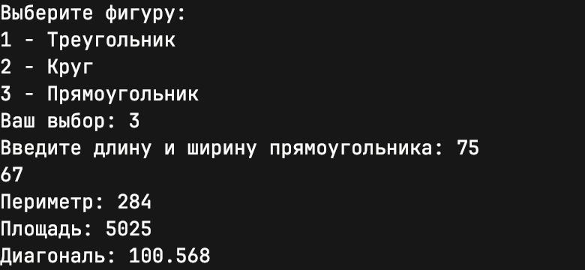
Рис 1. Результат программы

Полное описание всех этапов процесса работы:
1. Подключение к репозиторию в GitHub.

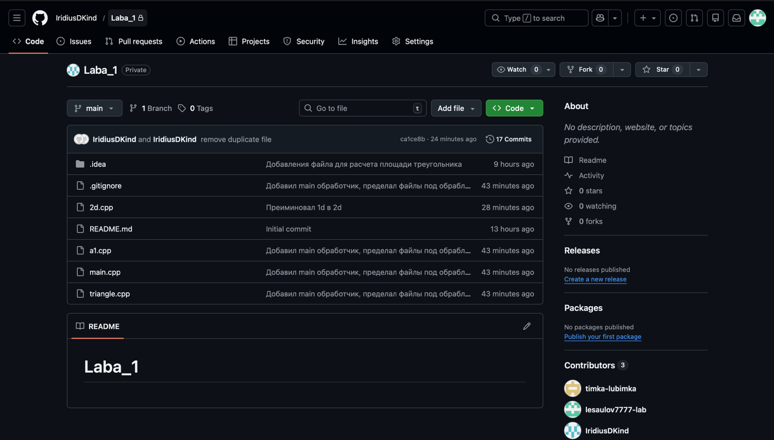
Рис 2. Наш репозиотрий

2. Скачиваем репозиторий в свою дерикорию
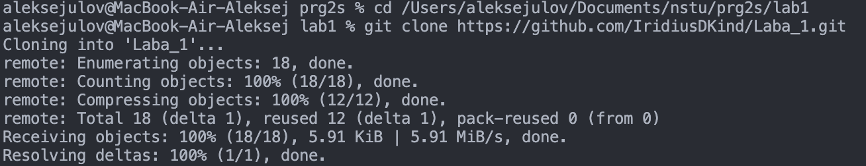
Рис 3. Клонируем репозиторий
3. Создаем новую ветку с именем «quadrilateral»
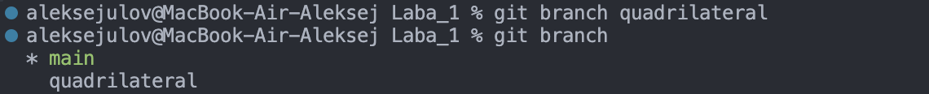
Рис 4. Создаем ветку
4. Переключился на новую ветку
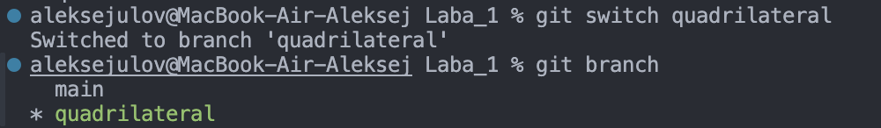
Рис 5. Переключаемся на новую ветку
5. Добавляем файл в эту ветку формата .cpp, и пишем в нем код
Рис 6. Добавляем файл в ветку
#include <iostream>
#include <cmath>
#include <iomanip>

double rectanglePerimeter(double length, double width) {
return 2 * (length + width);
}

double rectangleArea(double length, double width) {
return length * width;
}

double rectangleDiagonal(double length, double width) {
return sqrt(length * length + width * width);
}

int main() {
double length, width;

// Ввод данных
std::cout << "Введите длину прямоугольника: ";
std::cin >> length;

std::cout << "Введите ширину прямоугольника: ";
std::cin >> width;

// Проверка на корректность ввода
if (length <= 0 || width <= 0) {
std::cout << "Ошибка: длина и ширина должны быть положительными числами!" << std::endl;
return 1;
}

std::cout << "\n--- Результаты (с использованием отдельных функций) ---" << std::endl;
std::cout << std::fixed << std::setprecision(2);
std::cout << "Периметр: " << rectanglePerimeter(length, width) << std::endl;
std::cout << "Площадь: " << rectangleArea(length, width) << std::endl;
std::cout << "Длина диагонали: " << rectangleDiagonal(length, width) << std::endl;

return 0;
}

6. Сохраняем файл, делаем комит файла.
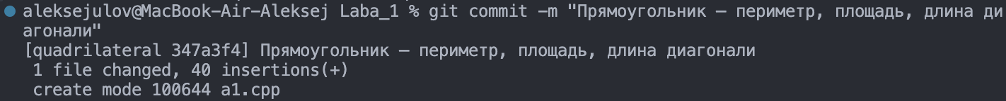
Рис 7. Коммит файла
7. Отправляем свою ветку на удаленный репозиторий
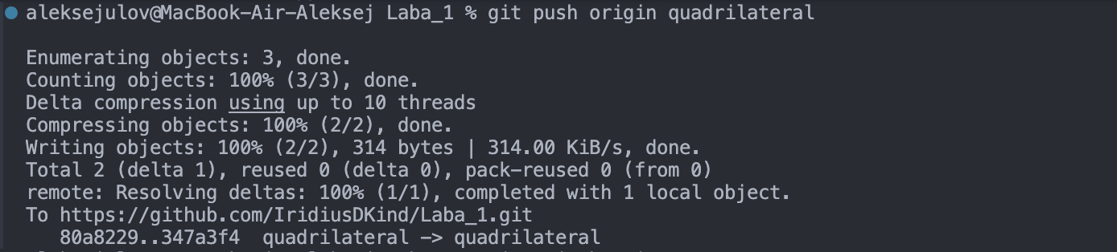
Рис 8. Push ветки
8. Переключаемся на ветку main и выполняем слияние ветки quadrilateral с main, после реализации первой части программы.
Рис 9. Переключаемся на main ветку
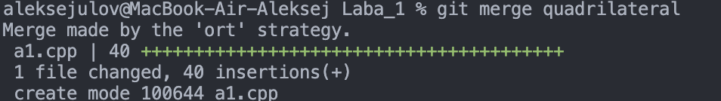
Рис 10. Выполняем слияние
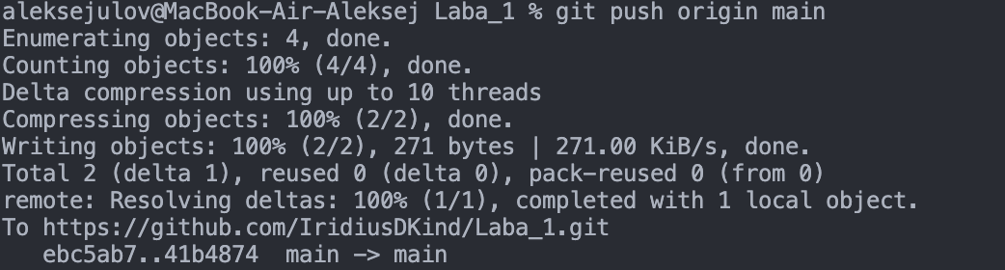
Рис 11. Push главной ветки на удаленный репозиторий

В ветке main появился тот же файл, который мы создавали в ветке «quadrilateral».

Описание использованных функций:
1. g++ lowerUpCase.cpp – компиляция файла cpp
2. git init – инициализация локального репозитория
3. git remote add origin <ссылка на репозиторий> - сопоставляем локальный репозиторий с удаленным и синхронизируем их состояния
4. git pull origin main – обновляем базу данных
5. git branch <...> – создаем новую ветку
6. git checkout <...> – переключаемся на ветку
7. git add . – записываем изменения
8. git status - состояние рабочего каталога и раздела проиндексированных файлов.
9. git commit -m ‘…’ – создаем коммит к файлу в репозиторий
10. git push origin <...> – отправляем свою локальную ветку на удаленный репозиторий
11. git checkout main – переключаемся на ветку master
12. git merge <...> – делаем слияние ветки

Вывод
В ходе работы были достигнуты все поставленные цели и задачи: изучена платформа GitHub, освоено практическое применение Git для управления, обновления и распространения исходного кода проекта. Также были приобретены навыки совместной работы над командным проектом через GitHub

